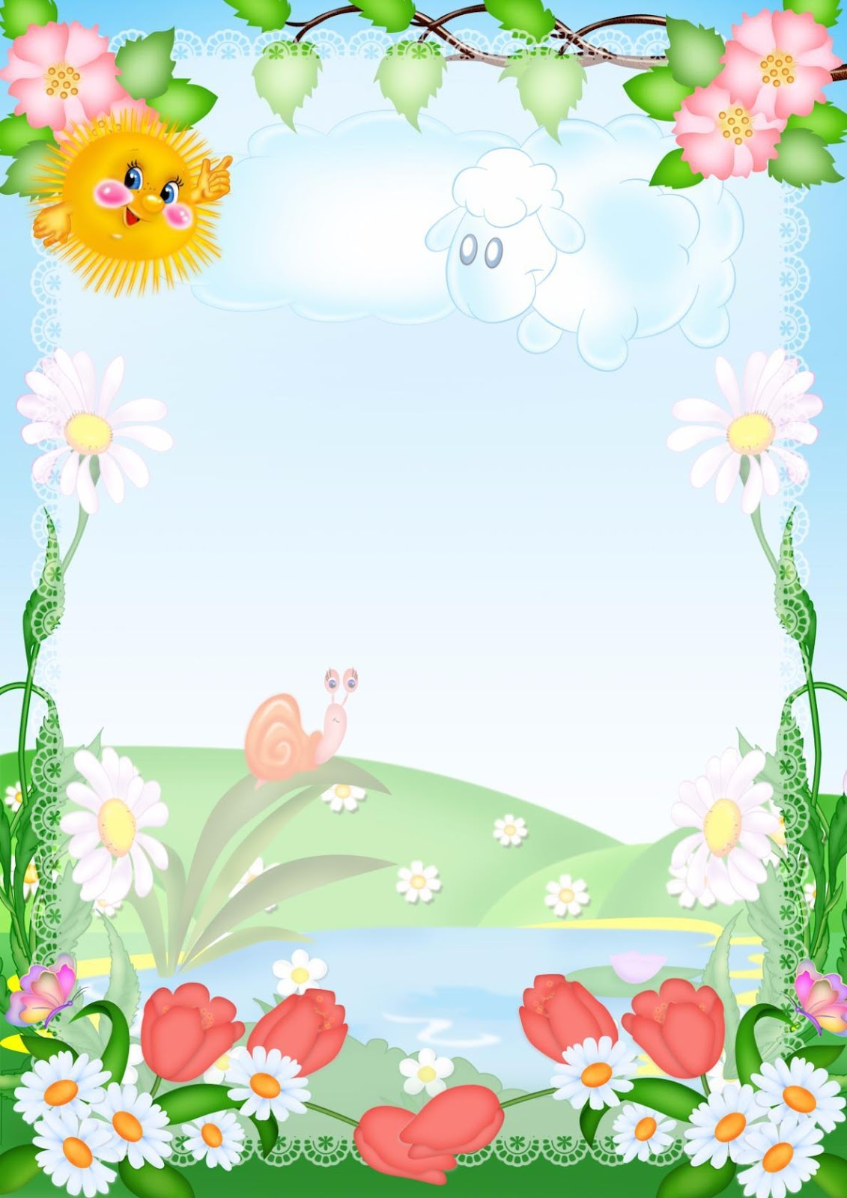

Картотека музыкальных приветствий

ДОБРОЕ УТРО ВСЕМ, КТО ПРОСНУЛСЯ,  
ДОБРОЕ УТРО, КТО УЛЫБНУЛСЯ,  
ГЛАЗКИ ОТКРОЙТЕ И ПОСМОТРИТЕ,  
МЫ ВСЕХ ВАС ЛЮБИМ, И ВЫ НАС ЛЮБИТЕ!



Музыкальное приветствие проводится в начале занятия и способствует выработке качеств и способностей, которые пригодятся в учебном процессе:

- концентрации внимания детей,

- развитию координации движений,

- развитию речи и артикуляции,

- развитию ритмического, фонематического слуха

- закреплять умение детей действовать согласованно.

Ритм  в движении, ритм в слове, музыка тоже не существует вне ритма, поэтому логоритмика должна стать неотъемлемой частью занятий. Развитие чувства ритма у ребенка – важная сторона в воспитании.

Важно подвести ребёнка к восприятию музыки, показать ему, как можно взаимодействовать с музыкой.

Способствовать созданию атмосферы доверия и радостного настроения,  воспитывать доброжелательное отношение друг к другу.



**«Здравствуйте»**

**муз. и сл. С.Коротаевой**

Ручки, ручки, просыпайтесь

***(поворачивают ладошки туда, обратно)***

Здравствуйте!

Ласковые ручки наши,

***(погладить ладошки)***

Здравствуйте!

Пальчики сердитые,

***(грозят пальчиком)***

Здравствуйте!

И ладошки, наши крошки,

***(хлопают в ладоши)***

Здравствуйте!

Ножки, ножки, просывайтесь,

***(пошлепать по ногам),***

Здравствуйте!

Ласковые ножки наши,

***(погладить ножки)***

Здравствуйте!

И притопы, и притопы,

***(топать ногами)***

Здравствуйте!

И пружинки, и пружинки

***(выполнять легкие приседание)***

Здравствуйте!

Глазки, ушки, носик, ротик,

***(пальчиком коснуться глаз, ушей, носа, рта)***

Здравствуйте!

И улыбки, и улыбки,

Улыбнуться.

Здравствуйте!

Все друг другу улыбнитесь,

окружающим улыбнуться

Здравствуйте!



**«Здравствуйте , ладошки» сл. и муз. М.Ю.Картушиной**

**для детей 3-4 лет**

1.Здравствуйте, ладошки

(вращают ладошками)

хлоп-хлоп-хлоп

(3 раза хлопнуть)

Здравствуйте, ножки

(«пружинка»)

топ-топ-топ

(3 раза топнуть)

Здравствуйте, щёчки

(гладить щёчки ладошками)

плюх-плюх-плюх

(3раза хлопнуть ладошками)

Пухленькие щёчки

(гладить кулачками)

плюх-плюх-плюх

(3 раза хлопнуть кулачками)

2.Здравствуйте, губки

(покачать головой)

чмок-чмок-чмок

(3 «поцелуйчика»)

Здравствуйте, зубки

(покачать головой)

щелк-щелк-щелк

(постучать зубами)

Здравствуй, мой носик

(погладить нос)

пи – пи - пи

(3 раза нажать на кончик носа)

Носик-курносик

(погладить нос)

пи – пи - пи

(3 раза нажать на кончик носа)



«Утром рано»

для детей 3-5 лет

Утром рано мы проснулись

(потягиваются)

Солнышко! Солнышко!

(фонарики вверху)

Выпиваю чаю я,

(одна ладошка - блюдце, другая - чашка, подносим ко рту, как - будто пьём)

До донышка, донышка.

(стучим кулачком по ладошке)

Ем на завтрак бутерброд,

(кладём одну ладошку на другую)

С маслицем, с маслицем.

(гладим одну ладошку другой)

Ну-ка вместе, ну-ка дружно:

Здравствуйте! - Здравствуйте!

(дети кланяются друг другу)

**«Всем привет!»**

**для детей 3-5 лет**

(Дети стоят в кругу)

**(После исполнения попевки педагог показывает на ребёнка, а ребёнок пропевает своё имя)**

Всем привет, всем привет!

**(хлопки у одного уха, у другого),**

Собирайтесь вместе!

**(шлепки по груди),**

Всем привет, всем привет!

**(хлопки у одного уха, у другого),**

Это я! Песенка моя!

**(Притопы)**



«С Добрым утром»

для детей 3-5 лет

1) С добрым утром, солнышко, мы тебе рады!

Дети проснулись и вместе собрались:

И Маша здесь, и Ваня здесь, и Оля здесь, и Костя здесь.

Очень хорошо!

*( При пропевании имени ребенка погладить по голове) .*

2) Утро начинается, вместе мы встречаемся,

Мы друг другу рады, все друг другу рады!

И Маша здесь, и Наташа здесь……….

*( Упражнение исполняется в кругу с наклоном головы на слова «друг другу рады»).*

3) Солнце утром рано встало

(потягиваются)

Всех детишек приласкало

(обнять ребенка)

С добрым утром, глазки, вы проснулись?

(глаза)

С добрым утром, щечки, вы проснулись?

(массируют щечки)

С добрым утром, ушки, вы проснулись?

(массируют ушки)

С добрым утром, ручки, вы проснулись?

(гладят кисти рук)

С добрым утром, солнце, я проснулся!

(тянет руки вверх)



**«Вежливые слова»**

**для детей 3-5 лет**

Чтобы вежливым быть, нужно «Здравствуй» говорить.

И услышишь в ответ: «Привет, привет!»

Здравствуйте, ладошки

(хлоп, хлоп, хлоп).

Здравствуйте, сапожки:

(топ, топ, топ).

Здравствуйте, лягушки:

(ква, ква, ква).

Здравствуйте, кукушки:

(ку-ку, ку-ку, ку-ку).

Здравствуй, тонкий каблучок:

(цок, цок, цок).

И малышка светлячок:

(с-с-с-с-с-с).

Здравствуй, поросёнок:

(хрю-хрю-хрю).

И маленький телёнок:

(му – му – му).

Здравствуй, шустрый ветерок,

Звонкий детский голосок:

(ля-ля-ля).

Здравствуй, сонная ворона:

(кар-кар-кар).

Поезд длинный у перрона:

(ту-ту-ту).

Здравствуй, бурная река:

(двигать быстро язычком).

В синем небе облака

(глиссандо на звук «а»).

Добрый день, ручным часам:

тик-так, тик-так, тик-так

Громким детским голосам:

У-Р-А!



«Утром солнышко встает»

для детей 3-5 лет

Утром солнышко встаёт выше, выше, выше

(встают на носочки, руки поднимают вверх)

Ночью солнышко зайдёт ниже, ниже, ниже

(руки опускают)

Хорошо, хорошо, солнышко смеётся

(хлопают)

И под солнышком всем весело живётся

(«топотушки» вокруг себя)

**ИГРА-ПРИВЕТСТВИЕ**

**«ЗДРАВСТВУЙТЕ, ДЕТИ!»**

**для детей 3-5 лет**

Дети встают в круг, воспитатель встаёт с ними, руки опущены.

**Воспитатель:** Здравствуйте, дети!

Дети здороваются.

**Воспитатель:** Ребята, а что мы сейчас сделали?

Дети: поздоровались.

**Воспитатель:** Правильно, ребята, а здороваемся мы для того, чтобы поприветствовать и пожелать здоровья всем людям.

Упражнение «Здравствуй, Ванюша!»

**Воспитатель:** Сейчас я возьму за руку Ванечку (он рядом стоит) и скажу «Здравствуй, Ванюша», а Ваня мне ответит «Здравствуйте, Мария Ивановна!», потом Ваня даст руку Наташе и скажет «Здравствуй, Наташенька» и так по кругу мы все поздороваемся друг с другом.

Упражнение «Весёлая змейка»

**Воспитатель:** Вот мы все и поздоровались, держимся за руки крепко. Сейчас мы превратимся в маленькую весёлую змейку, я отцеплюсь от Вани и буду головой змейки, а Ваня – хвостиком.

Далее ходьба и бег на носочках в разных направлениях

**Воспитатель:** Вот мы с вами и показали, какие мы дружные, молодцы. Давайте вспомним, во что  мы с вами играли.



Здороволка «Я здороваюсь везде»

музыка Светланы Засидкевич

Для детей 4-5 лет

Я здороваюсь везде

(Ручки развести, повороты вправо, влево).

Дома и на улице

Даже “здравствуй” говорю

Я соседской курице

(показывает “крылышки”).

Здравствуй, солнце золотое!

(показывает “солнце”).

Здравствуй, небо голубое!

(показывает “небо”).

Здравствуй, маленький дубок!

(показывает “дубок”).

Здравствуй, вольный ветерок!

(показывает “ветерок”).

Здравствуй, Утро!

(жест вправо).

Здравствуй, День!

(жест влево).

Мне здороваться

(кладёт руки на грудь).

Не лень.

(разводит руки в стороны).



ПАЛЬЧИКОВАЯ РЕЧЕВАЯ ИГРА

«Утром рано я встаю»

Для детей 4-6 лет

Утром рано я встаю, свою песенку пою,

(поднимают руки вверх, расставив пальцы)

И со мною дружно в лад подпевают

Дети: 100 ребят! Подпевают: 100 ежей!

(складывают руки в «замок», большие пальцы соединены, остальные выпрямлены – «ёжик»)

Подпевают: 100 ужей (слова произносят громким шёпотом)

соединяют ладони, делают волнообразные движения – «уж ползёт

И поют её зайчата (произносят высоким голосом)

(приставляют ладони к голове – «ушки зайчика»)

И поют её лисята (произносят более хитрым голосом)

(сгибают руки в локтях перед собой – «лисьи лапки»)

А в берлоге медвежата (произносят низким голосом)

(разводят руки в стороны, переваливаются с ноги на ногу)

А в болоте лягушата

(сгибают руки в локтях, разводят руки в стороны, расставив пальцы – «лягушачьи лапки»),

Даже страшный крокодил эту песню разучил!

(произносят текст громким шёпотом)

(расставив пальцы рук, соединяют ладони, правая рука сверху – «пасть крокодила»),

Промурлыкала нам кошка (произносят текст ласково)

(сгибают руки в локтях перед собой – «кошачьи лапки»),

Песню, сидя на окошке

(кладут голову на «лапки»)

Слышишь, как под нашей крышей

(поднимают указательный палец вверх, поднимают руки над головой, соединив кончики пальцев рук, локти в сторону – «крыша домика»)

Эту песню поют мыши?

(произносят текст высоким голосом)

(сгибают руки в локтях перед собой – «мышиные лапки»),

Утром рано мы встаём, хором песенку поём.

Как мы весело живётся!

(хлопают в ладоши)



«Зравствуй солнце золотое»

для детей 5-7 лет

Здравствуй, солнце золотое

(руки над головой скрестили, пальцы развели).

- Здравствуй, вольный ветерок

(качаем руками над головой).

Здравствуй, утро,

(правая рука в сторону).

Здравствуй, день,

(левая рука в сторону).

Нам здороваться не лень

("пружинка").

Ручки как у вас лежат?

(дети кладут руку на руку-ХО-РО-ШО!)

Ножки как у вас стоят?

(Дети ставят рядом ножки-ХО-РО-ШО!)

Спинки как у вас сидят?

(выпрямляют спинку-ХО-РО-ШО!)

Ну, разок, ну другой посмотрите за собой!

(головой вправо и влево)

Мы тихонечко сидим

(пальчик подносят к губам)

и нисколько не шалим,

(грозят пальчиком)

мы разок

(поворачивают голову налево),

мы другой

(поворачивают голову направо),

посмотрели за собой

(голова прямо).



**«Здравствуй говори!»**

**для детей 5-7 лет**

Дети стоят в шеренгу, далее все движения выполняются врассыпную. За игру дети должны встретить 3-х разных друзей, выполнять соответствующие тексту движения - ходьба, легкий бег, подскоки.

1. Зашагали ножки прямо по дорожке         - шагают врассыпную

Повстречали друга маленькие ножки      - выбирают пару

**ПРИПЕВ:**

Здравствуй, здравствуй,

Здравствуй, милый друг!                                - «рукопожатие» в такт музыке

Здравствуй, здравствуй                         -2 пружинки, соединив руки «лодочкой»

Посмотри вокруг.                                          - развести руки, посмотреть вверх

Здравствуй, здравствуй                         -2 пружинки, соединив руки «лодочкой»

Мне ты улыбнись!                                     - улыбаются

Здравствуй, здравствуй                        - 2 пружинки, соединив руки «лодочкой»

Головкой поклонись!                                 - делают поклон головой

2.  Побежали ножки прямо по дорожке        - выполняют легкий бег

Далее как в 1 куплете

3. Поскакали ножки прямо по дорожке        - выполняют подскоки врассыпную

Далее как в 1 куплете

« Мы говорим привет»

для детей 5-7 лет

Кричите там, где это нужно,

Кричите громко, дружно!

- Когда встречаем мы рассвет, мы говорим ему.

- Привет!

(руки поднять и опустить через стороны)

- С улыбкой солнце дарит свет, нам посылает свой.

Привет!

(руки поднять и покачать из стороны в сторону)

- При встрече через много лет вы крикнете друзьям.

Привет!

(вытянуть и сжать свои руки в рукопожатии, затем поднять).

- И улыбнутся вам в ответ от слова доброго.

Привет!

«улыбка»

- И вы запомните совет: дарите всем друзьям.

Привет!

руки развести в стороны.

- Давайте дружно, все в ответ, друг другу скажем мы.

Привет!

ребята приветствуют друг - друга